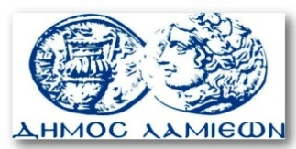  ΠΡΟΣ: ΜΜΕ | ΔΗΜΟΣ ΛΑΜΙΕΩΝ  Γραφείου Τύπου  & Επικοινωνίας  Λαμία, 5/6/2015

Αναβάλλονται για την επόμενη Πέμπτη
οι εκδηλώσεις «Στενά- Λαμία 2015»

Το Τμήμα Πολιτισμού του Δήμου Λαμιέων ανακοινώνει πως οι εορταστικές εκδηλώσεις «Στενά- Λαμία 2015», που ήταν προγραμματισμένο να αρχίσουν σήμερα Παρασκευή 5 Ιουνίου στον πεζόδρομο της οδού Ανδρούτσου αναβάλλονται λόγω των δυσμενών καιρικών συνθηκών που προβλέπονται από την Εθνική Μετεωρολογική Υπηρεσία για το επόμενο τριήμερο και του άστατου καιρού που μπορεί να δημιουργήσει φθορές στα έργα που θα εκτεθούν στην υπαίθρια αυτή συνάντηση.
Οι εκδηλώσεις θα πραγματοποιηθούν από την Πέμπτη 11 έως το Σάββατο 13 Ιουνίου 2015 στον ίδιο χώρο. Για περισσότερες πληροφορίες οι ενδιαφερόμενοι μπορούν να επικοινωνούν έως την Τρίτη 9 Ιουνίου με τα τηλέφωνα 22310 66420 και 6985 665352.

Από το Γραφείο Τύπου του Δήμου Λαμιέων

